Игра по математике:
«Занимательная математика»

Игра по математике 6 класс «Занимательная математика»
1.Форма проведения игры: командная(3 команды)
2. Задачи: повышение интереса к знаниям по математике, развитие навыков коллективной работы, выработка духа коллективизма, повторение уже известных знаний по математике
3. Цели игры:
- Обучающая: способствовать расширению кругозора в области математики, формированию умения лаконично, четко и грамотно выражать свое мнение по тому или иному вопросу.
- Развивающая: способствовать развитию логического мышления, развитию умения быстро ориентироваться в обстановке, находить нужный ответ на поставленный вопрос
- Воспитывающая: продолжить формирование положительных мотивов учебы, повышению интереса к предмету, созданию эмоциональных условий для самоутверждения личности и всего коллектива, укрепления веры в свои силы и силы друзей.
4. Описание игры: В ходе игры учащиеся выполняют задание каждого этапа, в ходе которых учащиеся набирают определённое количество очков. К финалу одна команда, набравшая меньше всего баллов, вылетает. Задания даются из разных предметных областей, но с математическим уклоном.
5. Роли: 24 игроков, по 8 человек в каждой команде, ведущий, тех.персонал
6. Правила: Перед началом игры учащиеся делятся на три команды, которые сразу выбирают капитана и название команды. Игра проводится среди учащихся 6 классов. Игра состоит из 6 этапов: разминка, шарады, спичечные равенства, ребусы, кроссворд и непростая задачка. На каждом этапе даются вопросы по математике или связанные с математикой. Команды зарабатывают очки. Команды должны выполнить представленные им задания, если задание не выполнено вообще, то команда не зарабатывает баллы за данное задание. На некоторых этапах отвечает та команда, которая первая выполнила задание. Им даётся наивысший бал. Следующие команды теряют по одному очку за свою нерасторопность. На некоторых этапах первые отвечают те, которые всех быстрее поднимут руки. Если во время ответа команды ответ не верный, то право ответить переходит другим командам. Если другие команды шумят при ответе соперника или подсказывают, то снимаются баллы с команды шумных учеников. Команда, набравшая по истечении 5 этапов, наибольшее число очков выходит в финал (непростая задачка). На «Непростую задачку» приглашаются два капитана из команд победителей. Каждому капитану выдаётся задача, которую он должен решить за 3 минуты. Тот, кто отвечает верно, быстрее назначенного времени начисляются дополнительные баллы.
7. Реквизит: проектор, экран, презентация для сопровождения мероприятия.
8. Время: 40-50 минут.
9. Игра проводится для учеников 6 класса.

Ход игры:
- Представление трёх команд (в команде 8 человек).
- Разминка
Разминка проходит в виде викторины. Задаются вопросы. Отвечает та команда, которая быстрее поднимет руку. За каждый правильный ответ начисляется один балл. Если команда отвечает не верно, то шанс ответить разыгрывается между оставшимися командами.
- Какие геометрические фигуры дружат с солнцем? (Лучи)
- Каковы диагонали квадрата? (Равные)
- Ставят в журнале? (Оценки)
- Что используют при счёте? (Цифры)
- Плюсик без палочки? (Минус)
- Неприятная школьная оценка? (Двойка)
- Числа, употребляемые при счёте предметов? (Натуральные)
- Как называется результат сложения? (Сумма)
- Сколько минут в одном часе? (60)
- Сколько лет спал Илья Муромец? (33 года)
- Пара лошадей пробежала 30 км. Сколько километров пробежала каждая лошадь? (30 км.)
- Какую математическую фигуру украшают брильянтами? (Кольцо)
- Сумма всех сторон прямоугольника – это? (Периметр)
- Высший балл в школе России? (5)
- Как называется прибор для измерения отрезков? (Линейка)
- Знак сложения? (Плюс)
- Школьная оценка между приятной и неприятной? (Три)
- Самое маленькое натуральное число? (1)
- Как называется результат умножения? (Произведение)
- Сколько грамм в 1 килограмме? (1000)
- Сколько козлят было у многодетной козы? (7)
- Сколько яиц можно съесть натощак? (Одно)
- Форма футбольного мяча? (Шар)
- Царица математики? (Арифметика)
- Шарады
Шарады озвучиваются по очереди для каждой команды. Даётся немного времени подумать. Если не отвечает команда, которой выпала данная шарада, то ответить может другая команда, если не отвечает следующая, то ход переходит последней команде. За каждую отгаданную шараду даётся 2 очка.

1 команда | 2 команда | 3 команда
Двойку в твоем дневнике  С мужем графини сложи  Вместе прочти - и узнаешь,  Что тебе задали на дом.  (Параграф) | Арифметический я знак,  В задачнике меня найдешь во многих строчках.  Лишь «о» ты вставишь, зная как,  И я - географическая точка. (Полюс) | Когда меня ты режешь, то не плачешь,  Но все-таки смахнешь слезу с лица.  А сменишь букву - выгляжу иначе:  С началом я, но без конца. (Луч)

- Спичечные равенства
Задание: Из спичек сложено неверное/верное равенство. Переложите одну спичку так, чтобы получилось верное равенство
На экране высвечивается спичечные равенства. Чья команда быстрее поднимет руку, те и будут отвечать. За каждое верное спичечное равенство даётся по 1 баллу.
1.
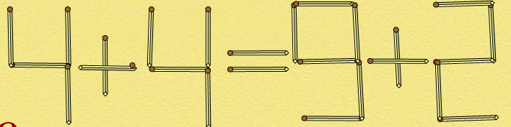
Ответ:
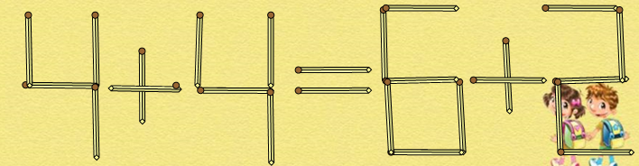
2.
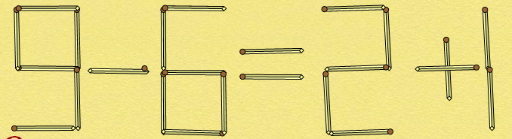
Ответ:
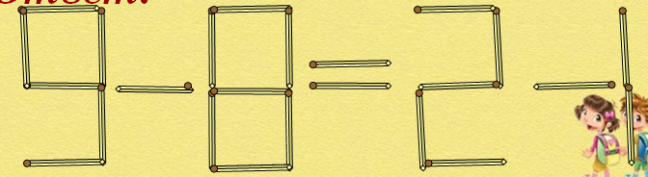
3.
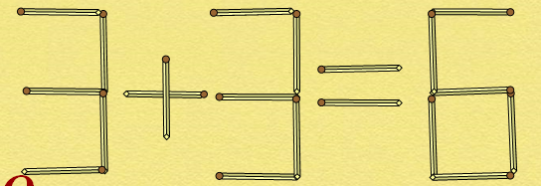
Ответ:
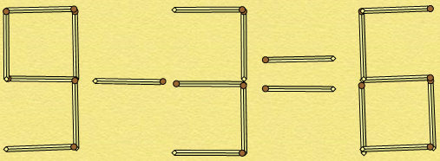
4.
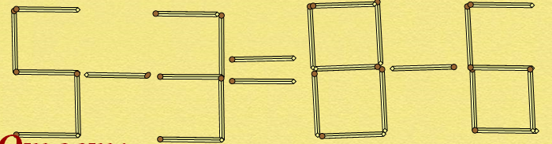
Ответ
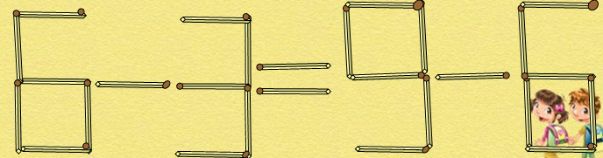
- Ребусы
Это задание выполняет каждая команда. Каждой команде раздаются ребусы. На листочках, команды должны написать правильные ответы. За каждый правильный ответ начисляется один балл. Команда, сдавшая первая, сохраняет заработанные баллы, те, кто сдал позже, теряют по 1 баллу.
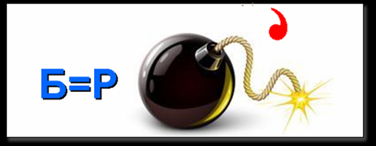 РОМБ 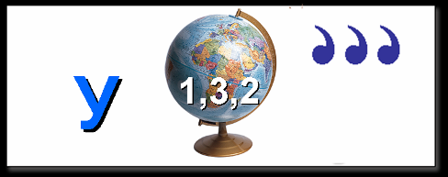 УГОЛ
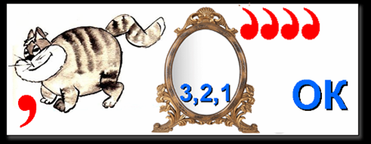 ОТРЕЗОК 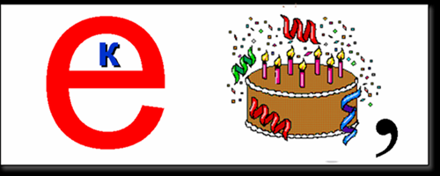 ВЕКТОР
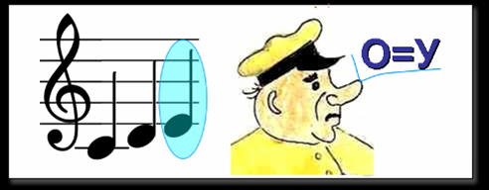 Минус 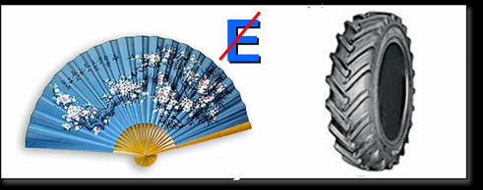 Вершина
- Кроссворд
Каждой команде выдаётся кроссворд. За каждый правильный ответ 1 балл. Команда, сдавшая первая, сохраняет заработанные баллы, те, кто сдал позже, теряют по 1 баллу.

По горизонтали:

1. Арифметическое действие (умножение)
2. Единица длины (метр)
3. Первый русский учебник по математике (Арифметика)
4. Сколько знаков используют в десятичной системе (десять)
5. Как называется число, полученное при сложении (сумма)
6. Прямоугольник, у которого все стороны равны (квадрат)
7. Основатель теории множеств (немецкий ученый Георг Кантор)
8. Отношение длины отрезка на карте к длине соответствующего отрезка на местности (масштаб)
9. Новая единица площади (гектар)
10. Предмет, которым затыкали бочку в Древней Греции (конус)

По вертикали:
11. В переводе с латинского языка поперечник- это … (диаметр)
12. Многоугольник, который не имеет ни одной диагонали (треугольник)
13. Как называется хитросплетение линий развязки, которые используют на больших магистралях (бабочка)
14. Царица наук (математика)

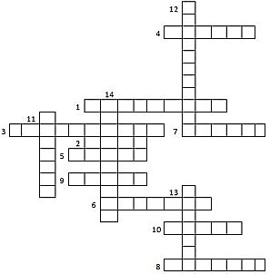

- Непростая задачка
Задание для капитанов 2-х оставшихся команд. Им раздаётся по 1 логической задачке. Даётся 3 минуты. В это время команда болеет за своего капитана. За каждый правильный ответ даётся по 2 балла. Тот, кто отвечает верно, быстрее назначенного времени начисляются дополнительные баллы по усмотрению жюри.
1 капитан:
Решать с помощью таблицы
Аня, Женя и Нина спросили, какие оценки им поставили за контрольную работу по математике. Учитель ответил: «Плохих оценок нет. У вас троих оценки разные. У Ани не «3». У Нины не «3» и не «5».
Кто какую оценку получил?
2 капитан:
Решать с помощью таблицы
Беседуют трое друзей: Белокуров, Рыжов и Чернов. Брюнет сказал Белокурову: «Любопытно, что ни у кого из нас цвет волос не соответствует фамилии, да и ты не брюнет».
Какой цвет волос у каждого из друзей?
Решение задач:
- У Ани-5,у Жени – 3, у Нины -4
Оценки | 1 | 2 | 3 | 4 | 5
Аня | - | - | - | - | +  2
Женя | - | - | +  1 | - | -
Нина | - | - | - | +  3 | -

- Белокуров- рыжий, Рыжов- чёрный, Чернов- русый

Фамилия | Цвет волос
Фамилия | Русый | Рыжий | Чёрный
Белокуров | - | +  1 | -
Рыжов | -  2 | - | +  1
Чернов | +  3 | -  2 | -
- Рекомендации
Награды можно вручать какие угодно, в зависимости от того, какими средствами вы располагаете. Как один из вариантов можно предложить:
– игрокам, набравшим наименьшее количество баллов, подарить утешительный приз на ваше усмотрение, возможно, что-то шуточное;
– команде, занявшей 2 - е место выставляются оценки «5» по математике, а также грамота;
– победителям игры достается грамота, а также «суперприз» (отметки «5» и сладкий приз);
Ведущего игры можно выбрать среди ответственных старшеклассников. Он не должен заранее разглашать известные ему вопросы (изучить, которые ему необходимо).
Также необходимо создать счётную комиссию из двух-трёх человек. В обязанности счетной комиссии должны входить подсчёт баллов, набранных каждой командой и озвучивание промежуточных результатов.

Раздаточный материал:
Ребусы
Кроссворд
По горизонтали:

1. Арифметическое действие (умножение)
2. Единица длины (метр)
3. Первый русский учебник по математике (Арифметика)
4. Сколько знаков используют в десятичной системе (десять)
5. Как называется число, полученное при сложении (сумма)
6. Прямоугольник, у которого все стороны равны (квадрат)
7. Основатель теории множеств (немецкий ученый Георг Кантор)
8. Отношение длины отрезка на карте к длине соответствующего отрезка на местности (масштаб)
9. Новая единица площади (гектар)
10. Предмет, которым затыкали бочку в Древней Греции (конус)

По вертикали:
11. В переводе с латинского языка поперечник- это … (диаметр)
12. Многоугольник, который не имеет ни одной диагонали (треугольник)
13. Как называется хитросплетение линий развязки, которые используют на больших магистралях (бабочка)
14. Царица наук (математика)
Непростая задачка
1 капитан:
Решать с помощью таблицы
Аня, Женя и Нина спросили, какие оценки им поставили за контрольную работу по математике. Учитель ответил: «Плохих оценок нет. У вас троих оценки разные. У Ани не «3». У Нины не «3» и не «5».
Кто какую оценку получил?
2 капитан:
Решать с помощью таблицы
Беседуют трое друзей: Белокуров, Рыжов и Чернов. Брюнет сказал Белокурову: «Любопытно, что ни у кого из нас цвет волос не соответствует фамилии, да и ты не брюнет».
Какой цвет волос у каждого из друзей?

Список использованной литературы:
- Абдрашитов Б. М. и др. Учитесь мыслить нестандартно. М. Просвещение, 1996
- Математика Задачи на смекалку И.Ф. Шарыгин А.В.Шевкин Москва «Просвещение» 1998.
- Сборник логических упражнений В.В. Никитин. Издательство «Просвещение» Москва 1970.
- УМК «Сфера» «Математика» 6 класс, Москва «Просвещение» - 2011г.
- УМК «Сфера» «Математика» 5класс, Москва «Просвещение» - 2012г.
- http://www.igraza.ru/page-1-1-20.html

